Гра - подорож

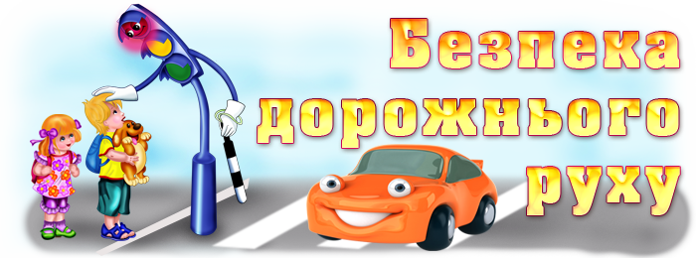Мета:
- уточнити, актуалізувати, доповнити і узагальнити знання дітей про дорожній рух і правила безпечної поведінки на вулицях, розвивати вміння розрізняти дорожні знаки, пояснювати значення розмітки на дорозі; - розвивати уяву, увагу, спостережливість, пізнавальні інтереси, уміння орієнтуватися на вулицях міста; - виховувати культуру поведінки на вулицях міста та села, бережливе ставлення до власного життя і здоров’я; корекція уваги, пам’яті.
Обладнання:
Ілюстрації дорожніх ситуацій, зображення дорожніх знаків, слайди до теми «Будь уважним на дорозі», слайди з різновидами переходів, гра «дорожнє лото», заготовки до гри «Домалюй і розфарбуй», малюнок світлофора, елементи форми постового.

Хід заняття:
- Організація дітей
- Повідомлення теми і мети заняття
- Вихід на майданчик
- Робота за темою.

- Вступна розповідь з елементами бесіди
- Всі люди, і маленькі , і великі , як тільки виходять на вулицю – стають пішоходами. Чи легко бути пішоходом?
- Вулиця , не парк і не кімната – на вулиці треба вести себе спокійно і впевнено. А хто може себе вести так?
- Водії вчаться правил у спеціальних автошколах. Для пішоходів теж є правила. Якщо їх не знати – нізащо не стати гарним пішоходом.

- Зупинка «Дорожні знаки»
Місто, в якому с тобою живем,
Можна по праву назвать «Букварем».
Азбуку вулиць розкривши для нас –
Місто уроки дає повсякчас.
Ось вона, азбука, її треба знать,
Вздовж тротуару, глянь, знаки висять.
- Походження дорожніх знаків
З давніх часів люди допомагали подорожнім. Спочатку вздовж дороги забивали палиці, а потім яскраво розфарбовані стовпчики. Пізніше на стовпчики прикріплювали квадрати, круги, або трикутники з якою-небудь підказкою про дорогу. Їх і назвали дорожніми знаками. Знаки-малюнки набагато зручніші , ніж знаки-написи. На світі більше 3000 мов і якщо правила будуть написані , то їх зможуть прочитати лише місцеві жителі. І, коли машина їде на великій швидкості, напис прочитати майже неможливо, а знаки-малюнки помітні здалеку і зрозумілі всім. Дорожні знаки сучасного вигляду почали з’являтися з 1909року. У нашій країні нові знаки були введені з 1973 року. Щоб легше і швидше розпізнавати знаки, їх було поділено на 6 груп, надавши кожній групі особливого кольору і форми.

- Розгляд знаків по групам
- Попереджувальні знаки
- Знаки пріоритету
- Заборонні знаки
- Наказові знаки
- Інформаційно-вказівні знаки
- Знаки сервісу
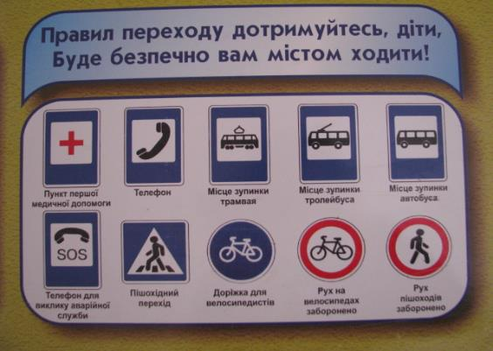
- Блиск-турнір
- Блакитний прямокутник, в середині білий квадрат з червоним хрестиком
- Який знак вас напоїть?
- Ніч. Зупинитись на відпочинок. Але де? Хто підкаже?
- Місце, де на вахті стоїть міліціонер.
- Виклик швидкої допомоги.
- Дуже хочеться їсти. Ми шукаємо знак…

- Гра «Домалюй і розфарбуй»
Домалювати або доклеїти малюнки з правил дорожнього руху.

- «Дорожнє лото»
Дібрати до назви відповідний знак.

- Зупинка «Світлофор»
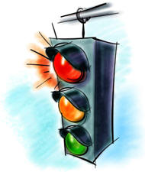
- Загадка:
Підморгнув зеленим оком – ми йдемо,
Підморгнув червоним оком – стоїмо.
- Пояснення значень кольорів світлофора
- Вірш «Червоний, жовтий, зелений»
Як переходиш вулицю,
На розі зупинись.
І перш за все уважно
На мене подивись.

Дивлюсь червоним оком –
Велю спинитись я,
Одне мені потрібно –
Це витримка твоя.

А блисне жовте око –
Іти не поспішай,
Бо жовтий, не зелений –
Потрапиш під трамвай.

Увага – і зелений
Привітно замигтів,
Він колір найдобріший,
Щасливого путі!

- Гра «Світлофор»
Ведучий піднімає картки із зображенням кольору , а діти відповідно до нього виконують вправи ( червоний – присісти, жовтий – встати, зелений – крокувати)

- Зупинка «Переходимо дорогу»
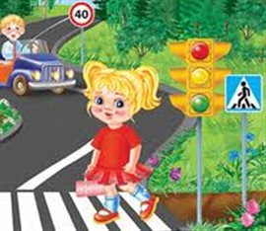
- Правила переходу через вулицю ( із зеброю і без )

- Зупинка «Ми – пасажири»
- Правила для пасажирів
- Вірш «Сашко» Г.Бойка
- Складання розповіді за малюнком

- Підсумок подорожі.

